Publicado no Jornal de Psicanálise, 87, p. 261, 2014

Uma carta, uma história

Que melhor modelo de autobiografia se pode imaginar que o conjunto de cartas que alguém escreveu e enviou a destinatários diferentes, mulheres, parentes, velhos amigos, em situações e estados de ânimo distintos?
Ricardo Piglia (1987)

Para a exposição Brasil Psicanálise e Modernismo, realizada no MASP em 2000, foi desenvolvida uma extensa pesquisa sobre a chegada das ideias de Freud ao nosso país.
Durante esse trabalho, localizamos em Belo Horizonte uma carta de Freud, cuja existência era, até então, desconhecida. Nela ele agradecia um presente que recebera do Brasil: o livro O dinheiro na vida erótica (1937), que lhe fora enviado pelo autor, Karl Weissmann. Filho de uma família austríaca que emigrara para o Brasil em 1921 buscando escapar das ameaças de guerra que já pairavam sobre a Europa, Karl, um autodidata que tinha notícias do trabalho de Freud, expressava nesse livro sua compreensão da psicanálise naquele momento. Interessava-se especialmente pelo hipnotismo, passando a praticá-lo em espetáculos realizados em teatros e cinemas, que atraíam grande público.
Freud, sempre um correspondente muito ativo, agradece o livro em uma carta na qual menciona Gastão Pereira da Silva e Júlio Porto-Carrero, dois dos primeiros estudiosos da psicanálise no Brasil. Isso deixa evidente que ele acompanhava com atenção o desenvolvimento da psicanálise por aqui. O dinheiro na vida erótica era uma obra escrita em português e Freud, diferentemente do que acreditara até pouco tempo antes, já havia entendido que as semelhanças entre espanhol e português eram só enganadoras e que apenas uma ótima gramática e um dicionário alemão-português não seriam suficientes para ler um texto em nossa língua.
Mas o que torna esse documento especialmente importante são as circunstâncias em que foi escrito, que falam muito da personalidade de Freud. O momento em que ele redigiu essa resposta, 21 de março de 1938, era extremamente preocupante: a Áustria fora anexada ao Reich nazista e submetida ao espetáculo da entrada triunfal de Hitler em Viena há apenas dez dias. Nesse cenário a conhecida relutância de Freud em deixar o país preocupava os psicanalistas mais próximos a ele. Com a intenção de convencê-lo a aceitar essa ideia, Marie Bonaparte já se encontrava em Viena, e logo Ernest Jones, após uma difícil viagem, junta-se a ela no dia 15/03. Dirige-se imediatamente a Verlag que encontra ocupada por jovens de aspectos ignóbil armados com punhais e pistolas que já haviam detido Martin Freud, coisa que logo fizeram com ele próprio.
Nesse mesmo dia 15, a casa de Freud fora invadida por um grupo ligado à S.A. que, tratado com grande habilidade por Martha, só se retira após receber dela 840 dólares.
No dia 22, a Gestapo fez nova inspeção no apartamento da Berggasse, ocasião em que Anna foi levada para um interrogatório, escoltada por quatro SS fortemente armados, segundo a narrativa de Martin Freud. Nesse mesmo dia e nessa mesma rua, um judeu foi espancado até a morte.
E no dia 21, em meio a esses terríveis acontecimentos, Freud consegue responder a um desconhecido Karl Weissmann que vivia em um remoto país e em uma cidade mais remota ainda. Apenas 64 dias o separam do momento em que, finalmente convencido, deixará Viena para sempre.
Desde o momento em que se soube da existência dessa carta, surgiu no corpo societário da SBPSP um interesse em adquiri-la. Após uma longa negociação que, com idas e vindas, se estendeu por todos esses anos, a atual diretoria conseguiu, finalmente, comprá-la. Esse documento impressionante, de grande valor histórico, é o retrato nítido de um momento delicado da história do mundo e do desenvolvimento de nossa disciplina. Ele passa agora a integrar o Acervo dessa instituição.
Esse documento, impressionante e de grande valor histórico, retrata com nitidez um momento tremendo vivido pela humanidade, ao mesmo tempo em que deixa evidente a determinação de Freud em seus cuidados com a expansão internacional da psicanálise.

Cópia da carta de Freud enviada a Karl Weissmann

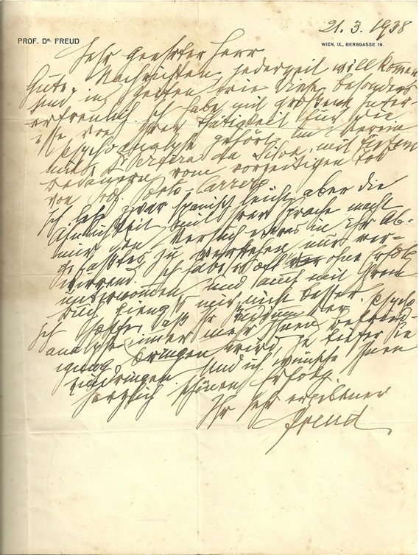

Tradução do texto da carta de Freud enviada a Karl Weissmann

21.3.1938
Prof. Dr. Freud Viena Berggasse 19

Mui Prezado Senhor,
Boas notícias são sempre bem-vindas, especialmente agradáveis em tempos como estes.
Com grande interesse fiquei sabendo de sua atividade em prol da psicanálise em parceria com o Dr. Pereira da Silva, e, com grande pesar, da morte prematura do Prof. Porto Carrero.
Eu até leio espanhol com facilidade, mas a semelhança com a sua língua apenas torna confusa minha tentativa de entender algo do conteúdo.
Várias vezes o tentei sem sucesso e com o presente livro não me saí melhor.
Espero que o estudo da psicanálise lhe traga cada vez mais satisfação à medida que o senhor se aprofunde.
E, de coração, desejo-lhe um belo sucesso.
Atenciosamente,
Freud

Tradução: Anna Carolina Scheuer e Luís Scheuer

Maria Angela Moretzsohn
Maria Helena Teperman
Divisão de Documentação e Pesquisa da História da Psicanálise da SBPSP

Piglia, Ricardo. Respiração artificial. São Paulo: Iluminuras, 1987.
carta de Freud a Durval Marcondes, datada de 27 de junho de 1928, publicada na Revista Brasileira de Psicanálise, v. 1, nº 1, 1967.
Jones, Ernest (1879-1958). A vida e a obra de Sigmund Freud. Rio de Janeiro: Imago, 1989. v.3, p.224

